第五届全国水工抗震防灾学术交流会回执
姓名 |  | 性别 |  |  | 职称/职务
工作单位
是否作报告
（及报告题目）
联系电话 |  |  |  | 住宿（宾馆名称  单间、合住）
电子邮件
备注

注：回执务必请于2015年10月15日前返回。
邮箱：Ljzhang@hhu.edu.cn ；并抄送三峡大学联系人邮箱: chdenghong@163.com
会议地点：半山酒店三楼学术报告厅
交通路线：
☆飞机：三峡机场出站后，乘坐出租车（约80元）行程约50分钟至酒店；或乘机场大巴(20元)至清江饭店下，打车(约10元)到达宜昌半山酒店。
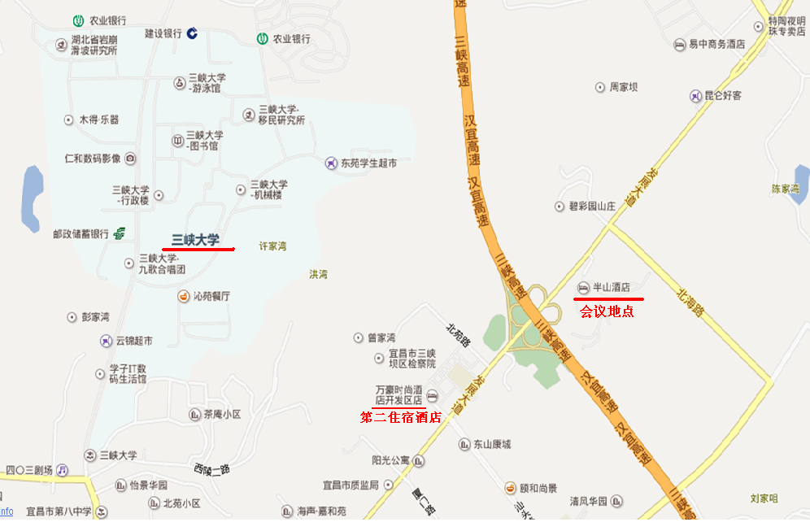
☆火车：宜昌东站（动车站）出站口打的士至半山酒店约25元；或出站口向左步行100米至公汽站乘坐68路公交，在宜昌高新区站下车后往回步行100m至会议注册地点宜昌市半山酒店。

